Université Hassan 1er

Ecole Nationale des Sciences Appliquées –Berrechid

Cycle Ingénieur : Big Data

**Département informatique**

**Spécialité : Cycle d’ingénierie des systèmes d’information et Big Data**

### **RAPPORT DE MINI PROJET**



Sous le thème

### Application Desktop pour suivre la situation du coronavirus

**Réalisée par :**  **Encadré par :** Mr. HRIMECH Hamid

LAQDOUR Abdelghani

###### **Année universitaire 2020-2021**

***Sommaire***

Introduction 03

CHAPITRE I : Contexte générale du projet O4

1. Problématique et objectif 04

CHAPITRE II : Cahier de Charge du projet 05

CHAPITRE III : Environnement et outils de travail 08

1. Framework 08
2. Les langages de programmation 09
3. Les outils de travail 10

CHAPITRE VI : Application 08

Conclusion 79

# ***Introduction :***

Aujourd’hui tout le monde cherche l’accès facile aux informations, parallèlement la majorité des citoyens, d’une façon répétitive, posent les mêmes questions concernant le nombre des cas, nombre des morts, et même nombre des personnes vaccinées.

De plus, nous avons besoin des statistiques et des graphiques pour visualiser les données afin que nous puissions les analyser pour prendre une bonne décision.

C’est pour cela, nous avons réalisé une application desktop en essayant de résoudre ces difficultés rencontrées par la plupart des pays.

Le projet en question va fournir aux citoyen un tas des informations spécifiques, à savoir nombre des cas et nombre des morts, des statistiques mensuelles de chaque pays selon la date, Des statistiques quotidiennes ainsi que des statistiques sur la densité de population, l'âge moyen et même les fumeurs.

# ***Chapitre I :***

## ***Contexte générale du Projet***

#### Problématique et objectif

###### **Problématique**

Depuis le début de la pandémie, certains d'entre nous sont devenus accros aux statistiques. Ces passionnés de données suivent Mais ils n'ont pas d'une application qui leur permet de suivi l'évolution de virus, c'est pourquoi nous avons besoin d'une application ou d'un outil pour suivre l'évolution de l'épidémie de coronavirus dans le monde, et surtout au Maroc. Cela facilite l'accès aux analyses quotidiennes de nouveaux chiffres , ce qui nous permet également d'avoir chaque jour différentes visualisations interactives sur l'évolution du Covid-19 de manière simple.

Parmi les problèmes rencontrés par la plupart des citoyens:

* Difficulté d’analyser les données collecter.
* Manque de compréhension des certains application ou des sites web de Covid

###### **Objectifs**

L’objectif de Cette application desktop est d’afficher de manière claire et lisible l’évolution de la situation Covid et la gravité des différents indicateurs dans le mande. Et afin de remédier aux problèmes présentés dans la section précédente, nous application permet de :

* Suivi de la situation du coronavirus pour chaque paye
* Facilité l’accès à l’information mondiale sur Covid.
* Visualiser les données de manière claire à l'aide de divers graphiques.

# ***Chapitre II :***

# ***Cahier de charge du projet***

#### Le cahier de charge

###### **Nom du projet**

Application Desktop pour Suivi de la situation du coronavirus

###### **Description du projet**

Ce projet permettra d'afficher de manière claire et lisible l'évolution de la situation Covid, la gravité des différents indicateurs, et l'affichage des statistiques de manière graphique, chaque pays a de nouvelles statistiques pour chaque jour, notre idée Le projet surveille la situation du virus Corona, car nous avons besoin de connaître le niveau d'information de la population et ses changements de comportement. Cette information est nécessaire pour stopper au plus vite la propagation de la maladie ( elle permet d'adapter l'organisation des soins ).

###### **La cible adressée par le projet**

Le projet cible :

* Les visiteurs qui veulent :
* Avoir des informations sur Covid
* Suivre l’évolution de l’épidémie .
* Surveiller les inégalités de santé.

###### **Objectifs quantitatifs**

Ce projet cible tous qui est en relation avec l’évolution du Coronavirus (c’est-à-dire tout le monde ).

Cette application compile de nombreux indicateurs, avec les chiffres clés, tableaux etc. qui permettent de partager des données très détaillées avec une visualisation simple. Tous les agrégats par jour, par sous-région etc. sont préconfigurés.

###### **Périmètre du projet**

* Le projet est monolingue : la langue Anglais.
* Le projet est compatible avec les ordinateurs (Portable ou bureau)
* Le projet est compatible avec les systèmes d’exploitation suivant : Windows.

###### **Description de l’existant**

* Ce Projet est la 1ère version.
* Le projet contient des informations des cas sous forme de tableaux et des statistiques.

###### **Informations relatives aux contenus**

* L’utilisateur rencontre une page d’accueil « HOME » comme première page.
* L'utilisateur peut sélectionner le pays et la date pour filtrer les statistiques
* L’utilisateur peut visualiser graphiquement l'évolution du l'épidémie pour chaque pays.

###### **Contraintes techniques**

Les contraintes prévues :

* Assurer la maintenance
* La gestion de la base de données (nombreux des données).
* Les difficultés rencontrées en utilisant les Framework (Hibernate, JAVAFX), et le langage du programmation java.

###### **• Arborescence du projet**

###### **Présentation attendues et modalités de sélection des prestataires**

* Conception (Base de données, application).
* Design.
* Construction du projet. (Base de données et application desktop)

# ***Chapitre III :***

# ***Environnement et outils de travail***

#### Framework

###### **Java FX**

##### 

Java FX est un Framework et une bibliothèque d'interface utilisateur issue du projet Open FX, qui permet aux développeurs Java de créer une interface graphique pour des applications de bureau, des applications internet riches et des applications smartphones et tablettes tactiles.

Créé à l'origine par Sun Microsystems, puis développé par Oracle après son rachat et ce, jusqu'à la version 11 du JDK, c'est depuis lors à la communauté OpenJFX que revient la poursuite de son développement.



###### **Hibernate**

Hibernate est un Framework open source gérant la persistance des objets en base de données relationnelle.

Hibernate est adaptable en termes d'architecture, aussi il apporte une solution aux problèmes d'adaptation entre le paradigme objet et les SGBD en remplaçant les accès à la base de données par des appels à des méthodes objet de haut niveau.



#### Les langages de programmation

##### JAVA

Java est un langage de programmation orienté objet

Une particularité de Java est que les logiciels écrits dans ce langage sont compilés vers une représentation binaire intermédiaire qui peut être exécutée dans une machine virtuelle Java (JVM) en faisant abstraction du système d'exploitation.

##### HQL

« Hibernate Query Language » (HQL) est un langage de requête orienté objet, similaire à SQL, mais au lieu de fonctionner sur des tables et des colonnes, HQL fonctionne avec des objets persistants et leurs propriétés.

#### Les outils de travail

##### Une image contenant assis, table, blanc, petit Description générée automatiquementNetBeans

NetBeans IDE est un environnement de développement intégré gratuit et à code source ouvert destiné au développement d’applications sous Windows, Mac, Linux et Solaris.

L’environnement IDE simplifie le développement d’applications Web, d’entreprise, de bureau et mobiles utilisant les plates-formes Java et HTML5. Il offre également une assistance pour le développement d’applications PHP et C/C++.

##### MySQL WorkBench

MySQL Workbench (anciennement MySQL administrator) est un logiciel de gestion et d'administration de bases de données MySQL. Via une interface graphique intuitive, il permet, entre autres, de créer, modifier ou supprimer des tables, des comptes utilisateurs, et d'effectuer toutes les opérations inhérentes à la gestion d'une base de données. Pour ce faire, il doit être connecté à un serveur MySQL.

# ***Chapitre VI : Application***

##### Home Page

Lorsqu’un visiteur se connecte à notre application la première interface qui s’afficher c’est la page home, Qui contient des statistiques globales de tout le monde.

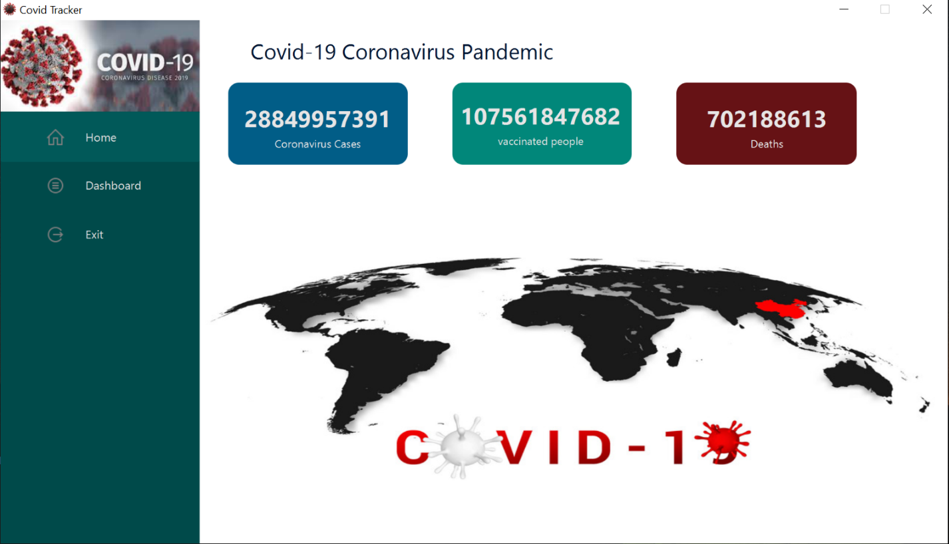

Pour accès a le tableau de bord Just cliquer sur Dashboard.

##### Dashboard

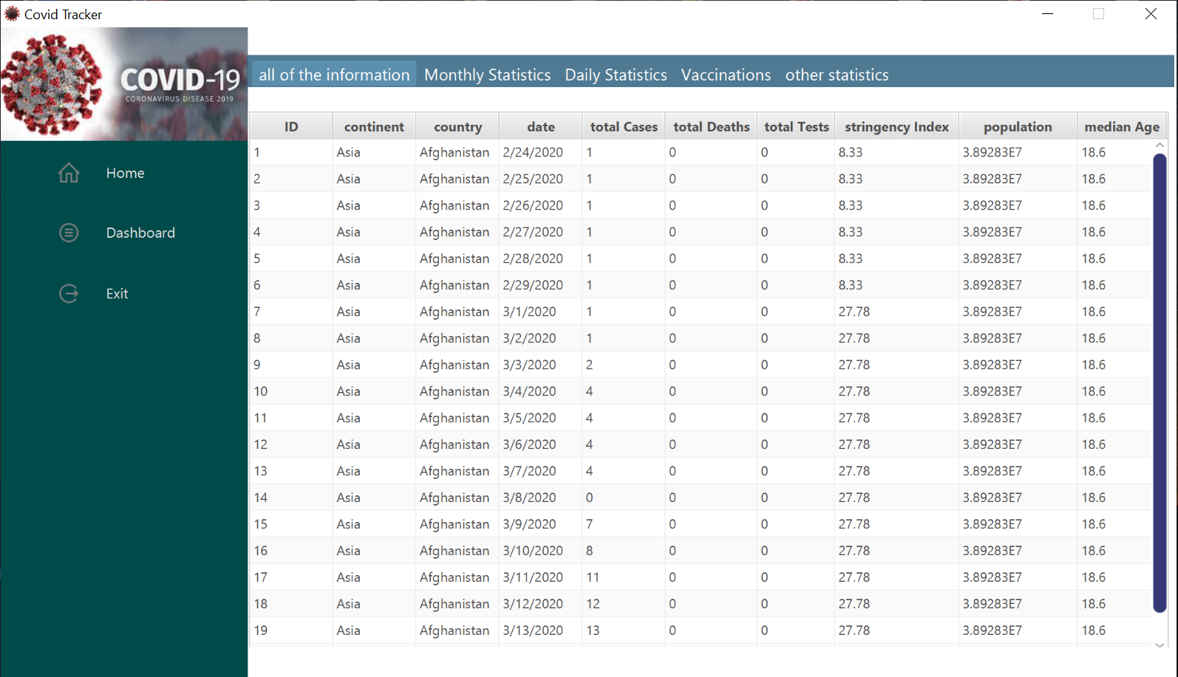Dans cette interface, nous avons un ensemble des statistiques quotidiennes et mensuelles ainsi que des informations sous forme de tableau et d'autres statistiques.

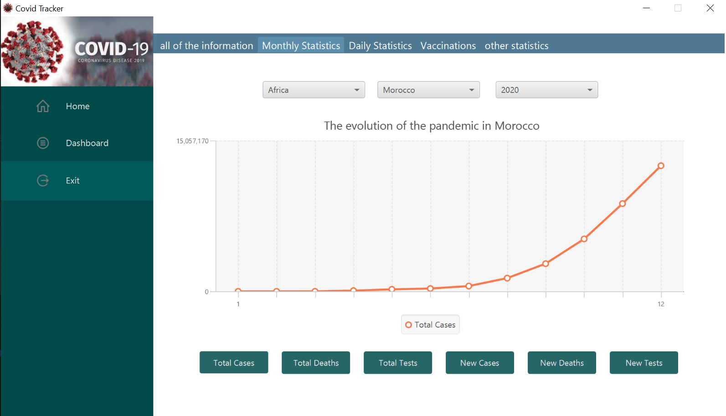**2-1 Monthly Statistics**

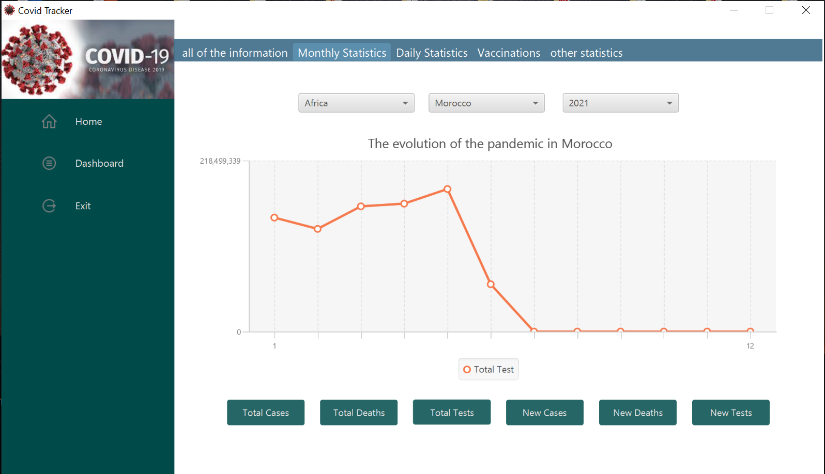Si on clique sur « Monthey Statistics » on va accéder a une interface qui contient un Line chart pour représenter new case , totale cas , new Deaths, total Deaths, new test , totale test pour chaque pays.

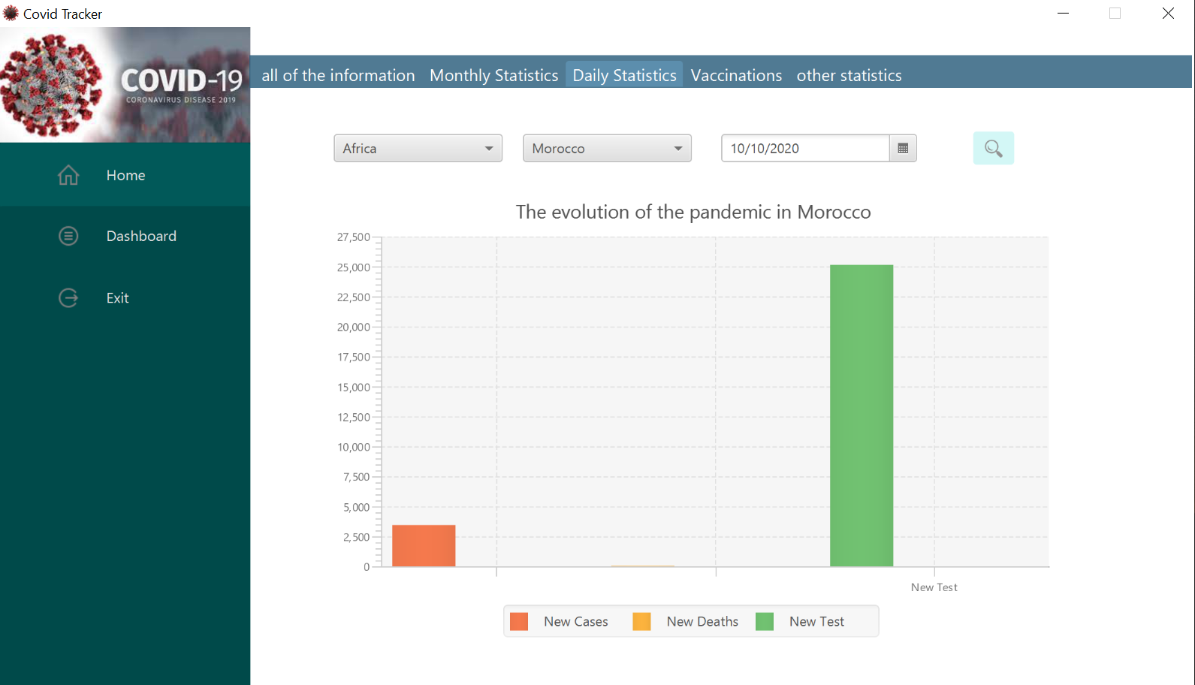 **2-1 Daily Statistics**

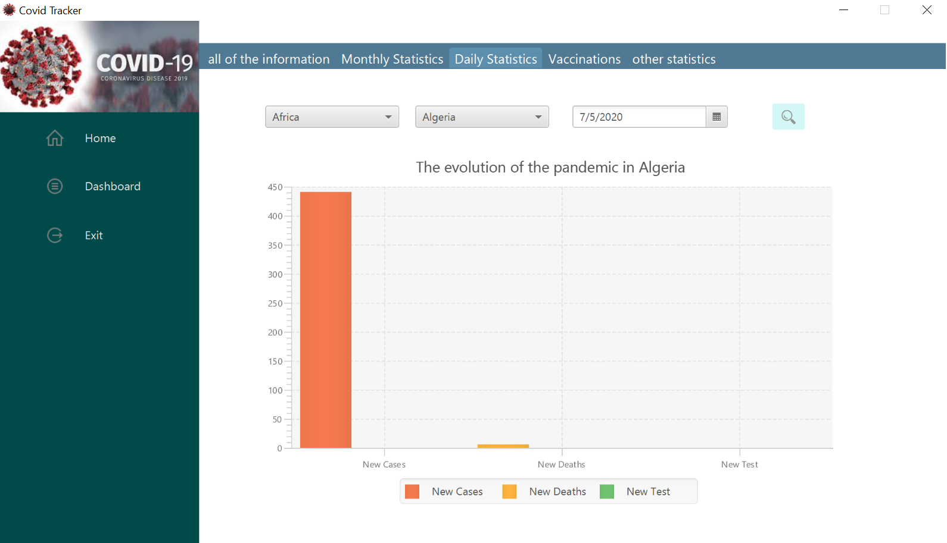Si on clique sur « Daily Statistics » on va accéder à une interface qui contient un bar chart pour visualiser les cas de chaque pays à une date précise.

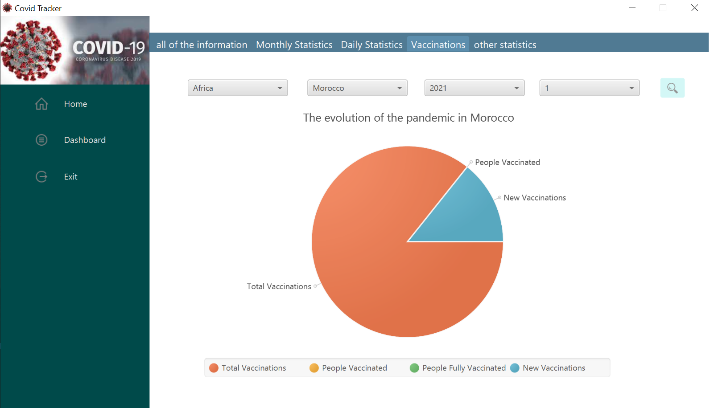 **2-1 Vaccinations**

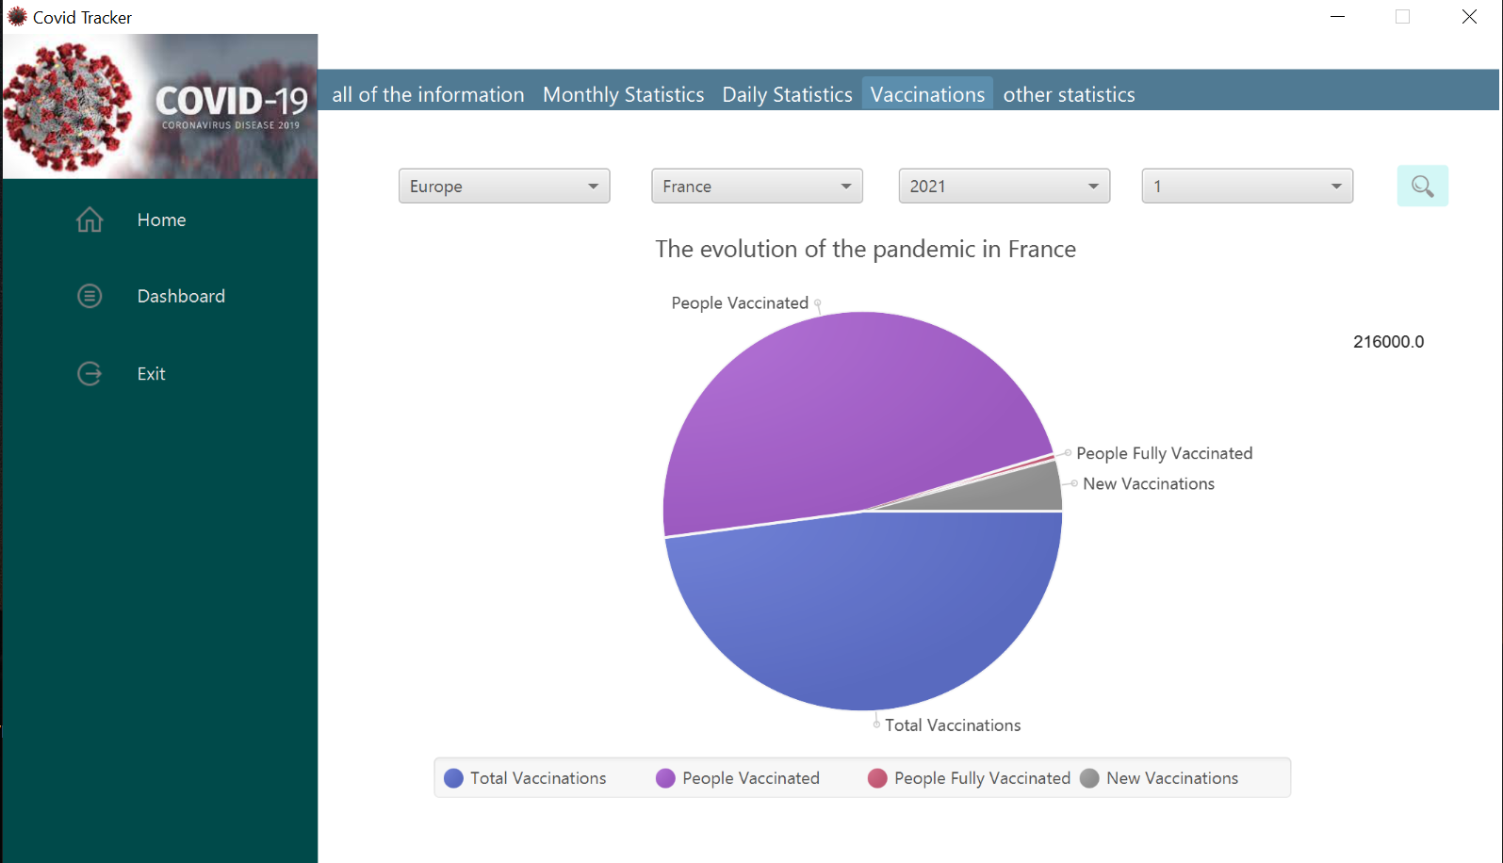Pour afficher des informations sur les personnes vaccinées on va cliquer sur « vaccinations » visualiser les informations sous format d’un diagramme circulaire.

**2-1 Other Statistics**

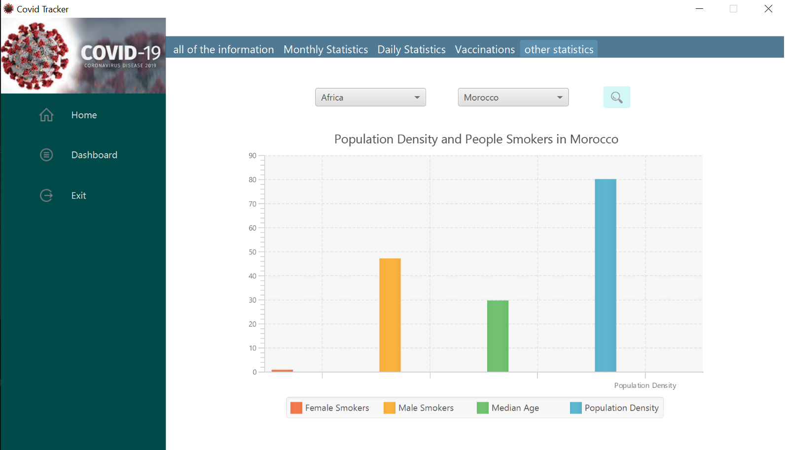Ici nous avons des visualisations de la densité de population, moyen âge ainsi que des statistiques concernant les fumeurs.

***Conclusion***

La réalisation de notre projet a été effectuée après trois étapes principales, la première c’est l’analyse et conception du projet ainsi que la rédaction de cahier de charge, la deuxième étape c’est l’étude des outils proposés et leur capacité pour qu’on puisse passer à la dernière phase qui est la réalisation.

Dans le cadre de notre projet, nous avons été permis de réaliser deux tâches avec deux Framework différents, JavaFX pour les interfaces graphiques et Hibernate pour les interactions avec la base de données.

C'était un travail durant lequel nous avons pu développer et enrichir nos connaissances en informatique surtout nos connaissances avec les interfaces et la Conception du base de données, et ce Mini-projet pour nous a été une opportunité favorable car il nous permet de découvrir de nouvelles technologies et aussi comment travailler en binôme.

Tout au long de l’élaboration du projet, nous avons rencontré des difficultés tant au niveau de la réalisation. Tout de même, nous avons réussi à les surpasser pour présenter en fin de compte une application desktop opérationnelle